Histoire de Jean Méchant
Texte de Marie Colmont
Illustrateur inconnu

La première chose que fait Jean Méchant en se levant, ce matin-là, c’est de donner un grand coup de pied dans la porte de sa cabane.
La porte fait : « Ouin ! » et s’ouvre en grinçant.
Dehors il fait bien beau : du soleil, du ciel bleu, un petit air de vent et des feuilles toutes neuves.
Mais croyez-vous que Jean Méchant s’en aperçoit seulement ? Il est bien trop occupé à tout casser sur son passage : pan ! de sa baguette sur une fleur de carotte qui s’en ira valsant, tomber sur le chemin ; et pan ! de son talon sur un scarabée qui s’aplatit en bouillie.
On est bien habitué à ses manières dans la Forêt, mais tout de même, ce matin-là, la Forêt n’est pas contente.
— Il devient impossible ! crie le Geai : punissons-le !
— Oui, siffle le Vent.
—- Oui, gronde le Chêne.
— Hui ! Hui ! glapissent les petites Chouettes qui ne sortent qu’au crépuscule.
Et tous les arbres secouant leurs feuilles, et toutes les plantes hochant de la tête, et toutes les bêtes remuant les oreilles, et la Vipère tirant sa petite langue à deux pointes, tous jurent dans le matin bleu :
— Punissons Jean Méchant !
Tous, sauf le Bouleau qui se dresse, mince et blanc, dans la clairière. Celui-là remue doucement ses feuilles rondes doublées d’argent, on dirait des milliers de petites mains qui prêchent l’indulgence :
— Voyons… voyons, il est si petit, ce petit Méchant-là !…
Mais la Forêt ne veut rien entendre :
— Pu… nis… sons… – le !
Alors sur le chemin de Jean Méchant, les Hêtres font pleuvoir une mitraille de faînes (les faînes, c’est pointu et poilu, et ça pique, quand ça vous tombe de haut sur le nez !). Puis, un gros buisson de Houx, se poussant sur le bord du sentier, parvient à lui griffer la joue et le mollet.
— Attends, mauvaise bête ! crie Jean Méchant, vert de rage, en se ruant sur lui la baguette haute.
Mais un petit Chevreuil, plein de hardiesse, caracolant, ruant des quatre pattes, d’un coup de sabot fait tomber la baguette :
— À toi, Jeannot Lapin !
Jeannot Lapin se précipite, la ramasse, détale vers son terrier : voilà Jean Méchant sans baguette !
Qu’importe : pan ! un coup de poing sur le nez de cette Fougère ! Mais sur cette Fougère il y avait une Libellule, et le grand dard piquant de la Libellule est entré tout entier dans la main de Jean Méchant : aïe !
C’est comme ça ? Eh bien ! Pan ! Un coup de pied maintenant dans ce Champignon ! Mais dessous le Champignon sort une petite vipère et…
— Oh ! Oh ! Oh ! tremblote Jean Méchant en battant en retraite.
— Ha ! Ha ! Ha ! ricane le Geai dans le haut des arbres.
Jean Méchant n’y comprend rien : d’habitude il démolit tout sans dommage pour lui-même. Que se passe-t-il aujourd’hui ?

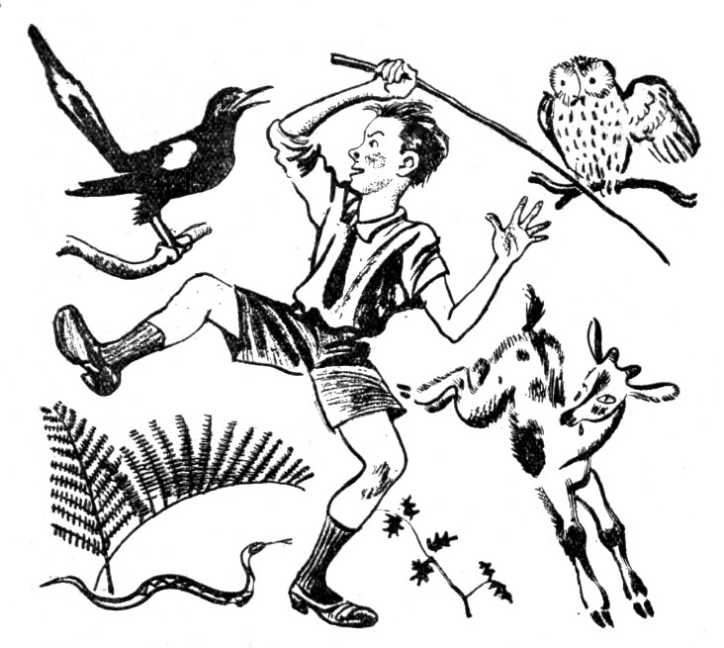
Quand le soir tombe, la Forêt s’est bien vengée : regardez là-bas vers la clairière. Voyez-vous Jean Méchant attaché au tronc d’un vieux Saule ? C’est la Ronce qui a jeté autour de lui ses grands bras, il ne peut plus s’en aller. Les Fourmis lui piquent les jambes, les Hiboux lui pincent les joues, en soufflant dans son oreille : « Hou ! Hou ! » pour lui faire grand peur.
Jean Méchant n’a pas peur. Jean Méchant est furieux ; attendez un peu qu’il se libère, et vous verrez le carnage qu’il fera ! Jean Méchant est plus méchant encore que tout à l’heure : car œil pour œil, dent pour dent, méchanceté pour méchanceté, ça n’a jamais rien arrangé sur la terre.
Mais la nuit vient ; le soleil est parti de l’autre côté du monde, les bêtes se lassent et vont se coucher. Seule, la Ronce tient bon : jusqu’au matin, elle ne lâchera pas Jean Méchant.
Alors le beau Bouleau tout blanc remue ses mains :
— Pstt ! Pstt ! ! Mon Cerf-Volant !
Dans une fissure de son écorce, il y a un gros scarabée noir qui porte sur sa tête une paire de pinces comme un homard, une cisaille gigantesque : c’est le Cerf-Volant.
— Va, mon Cerf-Volant, me délivrer ce petit Jean Méchant !
— Il ne m’écrabouillera pas ?
— J’espère que non…
Voilà le Cerf-Volant, patti-patta, cahin-caha, qui s’approche de Jean Méchant. La Ronce s’est endormie : crac ! les cisailles lui tranchent un bras (bah ! il repoussera !), puis ; crac ! un autre, puis crac ! un autre. Elle ne s’aperçoit de rien du tout, et Jean Méchant est bien étonné : quel brave garçon, ce Cerf-Volant !
Quand il est délivré, le Bouleau l’appelle :
— Viens par ici !
Tout hésitant, Jean Méchant s’avance ; sa grande colère est tombée. Mais est-ce que celui-là ne vas pas lui faire du mal à son tour, comme tous ceux de la Forêt ? Quoi ? Qu’est-ce qu’il dit ?
— Oh !
En remuant ses feuilles, il a dit, le Bouleau, dans un doux murmure :
— Pauvre petit !
Quelque chose pique très fort les yeux de Jean Méchant : va-t-il pleurer ? Mais oui, il pleure et même il sanglote, et, prenant le bel arbre blanc à plein cœur :
— Bouleau, gémit-il, Bouleau, mon seul ami !
Alors le Bouleau se remue très fort dans le vent pour le bercer et puis il chuchote :
— Viens dans mes bras ! Monte vite !
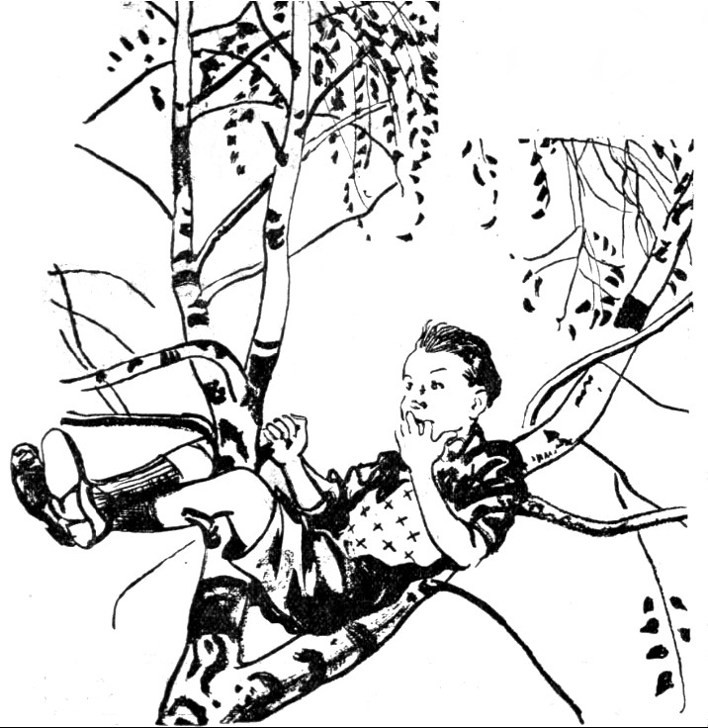
Et Jean Méchant grimpe sur le Bouleau et s’étend là-haut, dans les feuilles. C’est comme un nid, c’est doux, ça berce.
— Jean Méchant, dit le Bouleau, pourquoi étais-tu méchant ?
— J’étais tout seul, dit Jean Méchant, j’étais malheureux…
— Tu seras maintenant le petit garçon de la Forêt. C’est fini d’être méchant et d’être malheureux. Endors-toi…
La lune est douce dans le ciel. Parce qu’on lui a dit trois mots tendres, Jean Méchant desserre ses petits poings et sourit, en paix avec le monde.

